Indicação nº 234/2021/SC

Lima Duarte, 16 de agosto de 2021.

Senhor Presidente da Câmara e
demais Vereadores.

O Vereador que a esta subscreve, diante das atribuições e direitos que lhe são conferidos através da Lei Orgânica e do Regimento Interno desta Casa Legislativa vem INDICAR à Secretaria Municipal de Meio Ambiente, aos cuidados da Supervisora Erika, que seja colocado mais um tambor de lixo na rua Maria Augusta Alves, em frente ao número 85.

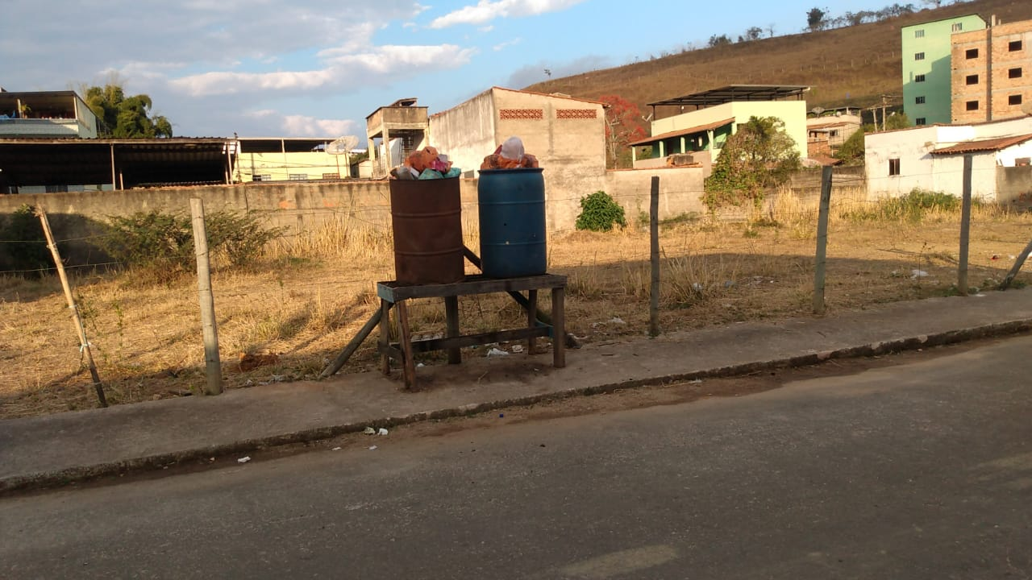

Justifica-se a indicação atender a demanda da localidade, uma vez que os latões existentes estão sendo insuficientes.

Sala das Sessões,

Fábio Júnior da Silva (Buiu o Peixe)
Vereador

